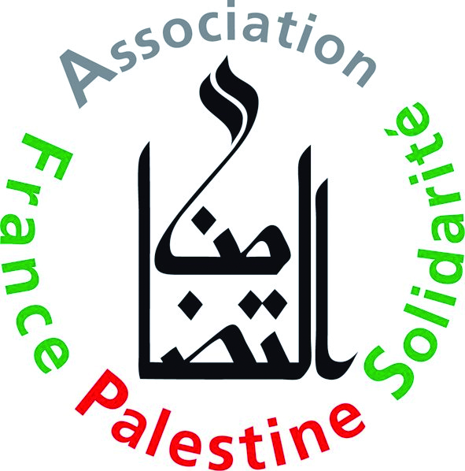

Boycott : Valls défenseur inconditionnel de l’apartheid israélien
http://www.france-palestine.org/Boycott-Valls-defenseur-inconditionnel-de-l-apartheid-israelien
Toujours plus, tel est le principe qui guide désormais le Premier ministre dès lors qu’il s’agit de répondre à une demande des soutiens inconditionnels de la politique israélienne.
Devant « Les amis du CRIF », il vient ainsi de déclarer à propos des appels au boycott : « Je pense que les pouvoirs publics doivent changer d’attitude vis-à-vis de ce type de manifestations », et ajouté « Je pense que nous allons prendre des dispositifs – mais toujours dans l’Etat de droit – qui doivent montrer que ça suffit, et qu’on ne peut pas tout se permettre dans notre pays. » !!! Propos nauséabonds et dangereux.
Ce faisant, il a délibérément décidé d’instrumentaliser l’antisémitisme, bien réel mais que nous combattons sans faiblesse, et de reprendre à son compte les thèses odieuses assimilant toute mise en cause de la politique d’Israël à de l’antisémitisme.
Ce qui serait consternant chez un commentateur est une faute gravissime pour un Premier ministre qui accepte, pour des raisons politiciennes à courte vue, de se transformer en porte-parole des officines vouées à la défense et à la promotion de la politique la plus extrémiste et raciste jamais mise en œuvre en Israël.
Non, ces déclarations, ces effets de tribune et coups de mentons bravaches ne nous feront pas taire. La campagne pour le Boycott, le Désinvestissement, les Sanctions (BDS) n’est pas une campagne française. C’est une campagne internationale lancée depuis 10 ans à l’appel de la société civile palestinienne et ce sont les succès qu’elle remporte, en France notamment avec les exemples de Veolia, Orange, Safège ou Poma, qui la rendent insupportable aux supporters inconditionnels d’Israël.
N’en déplaise à Manuel Valls, nous la poursuivrons et la développons en France en toute clarté avec comme seul objectif celui de contraindre Israël à se conformer au droit international.
Le Bureau national - 19/10/2016

